В средней общеобразовательной школе № 63 прошла деловая игра «Учусь быть гражданином»
25 мая 2011 года заведующие библиотеками № 9 и 21 Елена Гладченко и Лариса Толкачева провели игру «Учусь быть гражданином» со школьниками восьмых классов средней общеобразовательной школы № 63.
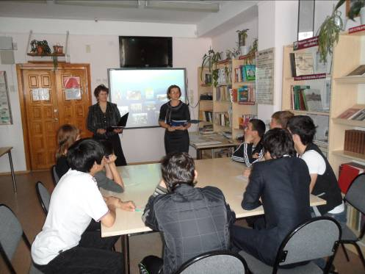
Из школьников были сформированы две команды по 4 человека «Зеленые» и «Желтые». Ребята соревновались в 3 этапа.
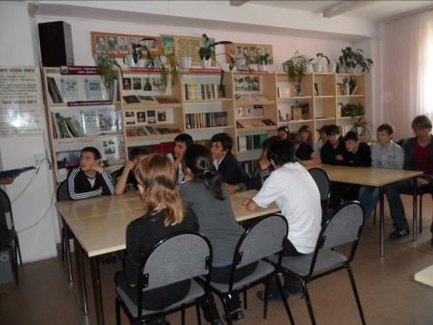
На первом этапе командам было предложено по восемь вопросов из избирательного законодательства и Конституции РФ. Оценивало конкурсы жюри в составе председателя Иркутской городской № 4 территориальной избирательной комиссии (Свердловский округ) – Андрея Жуковского, секретаря комиссии Наталии Афанасьевой и члена комиссии Светланы Шишовой. В первом конкурсе с разницей в 0,5 балла победила команда «Желтых».
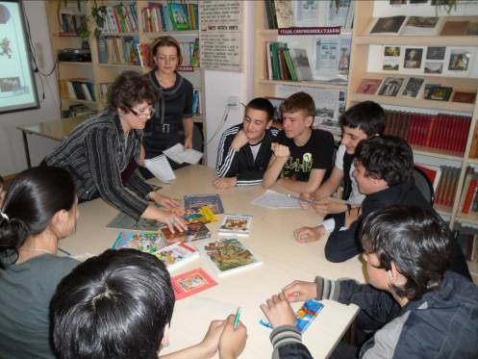
На втором этапе командам было предложено соотнести, какие права известных литературных героев соответствуют той или иной статье Конституции РФ. На этом этапе обе команды набрали равное количество баллов.
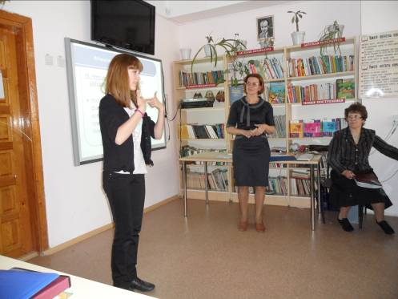
В перерывах всем болельщикам были предложены игры, самой интересной из которых была игра «Крокодил», где самая активная участница Ксения Золотухина смогла жестами показать такие понятия из Конституции РФ как: «Народ, семья, митинг, демонстрация, герб, флаг, государственная граница и т.д., а болельщики смогли их угадать.
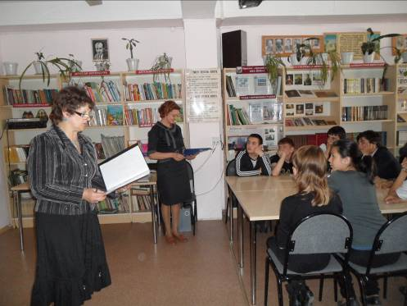
На третьем этапе соревновались капитаны команд, ребятам было предложено узнать по фотографии известных политических деятелей, таких как М.С. Горбачев, Б.Н. Ельцин, В.В. Путин, Д.А. Медведев, а также Губернаторов области и мэров города Иркутска. Здесь с разницей в 0,5 балла победила команда «Зеленых».
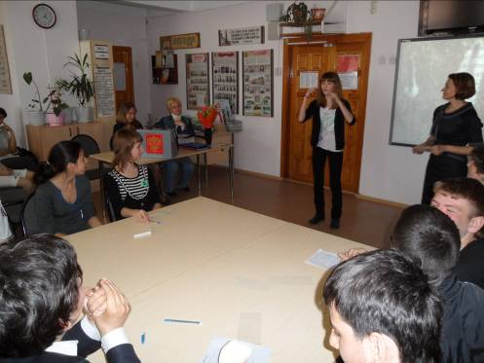
В заключение всем болельщикам было предложено проголосовать по избирательным бюллетеням за самого лучшего игрока. С отрывом всего в один голос победу одержал Аршак Мовсисян ученик 8 «а» класса.
В результате игры обе команды набрали одинаковое количество баллов и всем участникам команд были вручены призы и сладкие подарки.
